26. TÝDEN  OD 20. ÚNORA  DO 24. ÚNORA 2023 | CO NÁS ČEKÁ  TENTO TÝDEN VE ŠKOLE | JAK SE MI DAŘILO
ČTENÍ | * SPRÁVNĚ PŘEČTU SLOVA S: DI, TI, NI, DĚ, TĚ, NĚ.  * ČTU VĚTY V TEXTU A RAGUJI NA NĚ.  * SEZNAMUJI SE S TEXTEM O MASOPUSTU.  * POSLOUCHÁM ČTENÝ PŘÍBĚH – REAGUJI NA OTÁZKY.  ZAČÍNÁME ČÍST 81, 82, 85
PSANÍ | * ZAPISUJI PEČLIVĚ KAŽDÝ DEN DO DENÍKU.  * NAPÍŠI SLABIKY: DI, TI, NI, DĚ, TĚ, NĚ.  * PŘEPÍŠI ČITELNĚ ZADANÁ SLOVA A KRÁTKÉ VĚTY.  KRESLÍM TVARY: 48, 49 UMÍM PSÁT: 24, 25 + VYBRANÉ STRÁNKY
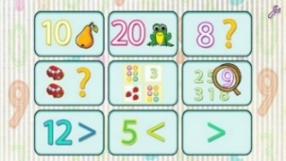  MATEMATIKA  PRVOUKA | * SEZNAMUJI SE S NOVOU UČEBNICÍ.  DOMÁCÍ PŘÍPRAVA  * POČÍTÁM DO 12.  * CHODÍM PO MOSTECH.  * MATEMATIKA 2. DÍL 8 - 9
* VYSVĚTLÍM MASOPUSTNÍ TRADICI
* VYJMENUJI ROČNÍ OBDOBÍ A PŘIŘADÍM SPRÁVNÉ OBRÁZKY A INFORMACE
* PŘIŘADÍM K ČASOVÉMU ÚDAJI DENNÍ ČINNOST
PRVOUKA 52, 58, 59

DOMÁCÍ PŘÍPRAVA  PRO OBJEVITELE | KAŽDÝ DEN ZAPÍŠI ČITELNĚ A PEČLIVĚ DO DENÍKU VĚTU.  KAŽDÝ DEN SI CHVÍLI ČTU Z PRACOVNÍHO LISTU.
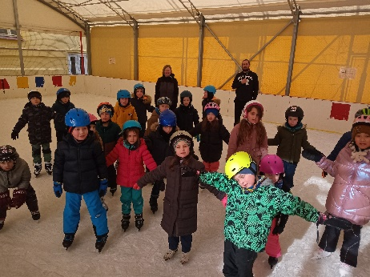
MILÍ RODIČE OBJEVITELŮ A MILÍ OBJEVITELÉ,
MÁME ZA SEBOU LEKCE BRUSLENÍ V KARLÍNSKÉM SPEKTRU. KLUZIŠTĚ V NEDĚLI UKONČILO ZIMNÍ SEZÓNU.
Z OBJEVITELŮ JSOU MALÍ ŠIKOVNÍ BRUSLAŘI.
TĚŠÍME SE ZA ROK NA VĚTŠÍ KLUZIŠTĚ. DĚKUJI TENTOKRÁT TATÍNKOVI MIKULÁŠE D. ZA POMOC PŘI NAZOUVÁNÍ
A VYZOUVÁNÍ BRUSLÍ.
V ÚTERÝ 21. 2. SE BUDEME VĚNOVAT MASOPUSTNÍ TRADICI. NĚCO SI TAKÉ ZKUSÍME UPÉCT.
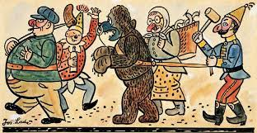
V ÚTERÝ ODPOLEDNE SE TĚŠÍME NA OBJEVITELE V MASKÁCH NA DRUŽINOVÉM MASOPUSTNÍM KARNEVALU.
LETÁČKY DĚTI DOSTALY A INFORMACE JSOU
NA WEBOVÝCH STRÁNKÁCH ŠKOLY.

VESELÝ A RADOSTNÝ POSLEDNÍ ÚNOROVÝ TÝDEN PŘEJE LUCKA A ALICE

PODPIS RODIČE:

